

**QUALIDADE DE SOFTWARE**

Rômulo Sardinha dos Santos

Análise de Qualidade

Cidade: Florianópolis

Ano: 2023

# RESUMO

Este trabalho tem como objetivo fazer uma análise de qualidade do Github Projects, ferramenta interna do Github para gestão de projetos.

SUMÁRIO

# 

***1.*** ***RESUMO 2***

***2.*** ***SUMÁRIO 3***

***3.*** ***INTRODUÇÃO 4***

***4.*** ***O PROJETO 5***

**4.1** **Detalhes do produto ou serviço 5**

**4.2** **Tabela de Análise 5**

**4.3** **Relatório 6**

**4.4** **Evidências 7**

**4.5** **Onde encontrar 8**

***5.*** ***CONCLUSÃO 8***

***6.*** ***REFERÊNCIAS BIBLIOGRÁFICAS 8***

# INTRODUÇÃO

Este trabalho propõe uma análise dos aspectos qualitativos associados ao uso do GitHub Projects, visando compreender como essa ferramenta impacta a eficácia e eficiência no ciclo de vida do desenvolvimento de software. Nesse contexto, este projeto busca explorar suas percepções, experiências e evidências relacionadas ao uso do GitHub Projects, visando extrair insights valiosos que contribuam para aprimorar as práticas de gestão de projetos e desenvolvimento de software.

# O PROJETO

## Detalhes do produto ou serviço

| **Nome do produto ou serviço:** | **Github Projects** |
| --- | --- |
| **Fabricante:** | **Github** |
| **Tempo de uso:** | 2 anos |
| **Outros detalhes relevantes sobre o produto:** | **Serviço do Github que tem como objetivo auxiliar a gestão de tarefas e etapas de um projeto de software** |

## Tabela de Análise

| **Característica** | **Sua percepção** | **Referência da evidência [caso tenha]** |
| --- | --- | --- |
| **Usabilidade:** | A usabilidade do Github Projects é adequada ao público, não é capaz de gerar dúvidas básicas no usuário. | Imagem 1 |
| **Matéria prima:** | Software Web. Ser utilizado diretamente no browser é um ótimo ponto de contato. Sem necessidade de instalações adicionais. |  |
| **Performance:** | Performance do Github Projects pode ter dificuldades em um único ponto: a falta de sync entre as telas. Pois nem sempre um dado em uma tela está atualizado no outro usuário. Causando delay de informação | Imagem 2 |
| **Design:** | O design do Github Projects é suficiente para seu publico, que não deseja itens desnecessários na tela. |  |
| **O que faltou no produto:** | Faltam principalmente ferramentas de análise dos cards inseridos, tempo de cada card em cada etapa. E outros dados voltados à gestão |  |

## Relatório

Utilizamos o Github Projects durante 2 anos, com uma equipe de 5 engenheiros de software.

A grande maioria das nossas necessidades foram atendidas de forma simples e direta com uma usabilidade que não causou problemas em nosso dia a dia.

Seu Design e performance foram suficientes para nosso dia a dia, com poucos problemas de sincronia de dados. Bastando uma atualização na página para resolver qualquer diferença.

Único pontos que ainda causa transtorno seria a falta de gerar relatórios de gestão dos dados inseridos. Precisando serem minerados dos cards para gerar informações úteis para a empresa.

## Evidências

Print:

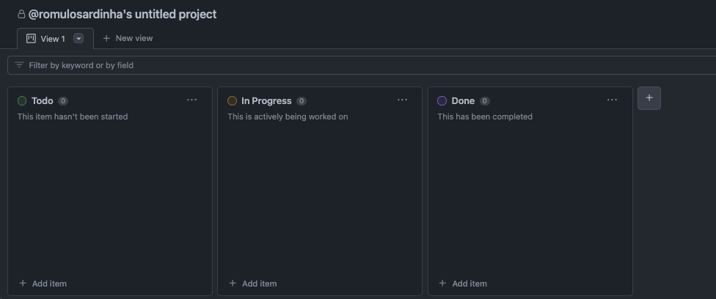  
Imagem 1: Design Github Projects

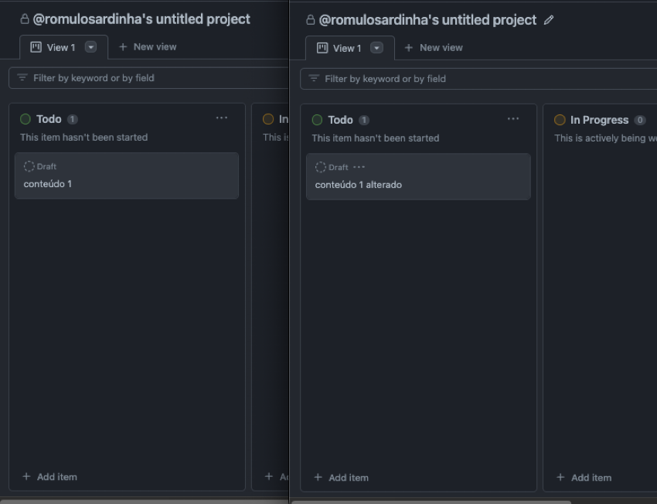

Imagem 2: delay entre atualização de cards

## Onde encontrar

https://docs.github.com/pt/issues/planning-and-tracking-with-projects/creating-projects/creating-a-project

# CONCLUSÃO

Um grande aprendizado seria a estrutura de pesquisa e relatório das características, para poder avaliar um produto final. E sua documentação

# REFERÊNCIAS BIBLIOGRÁFICAS

Regras da ABNT